1. Histórico do Projeto

Esta seção tem com objetivo apresentar a evolução deste documento. É apresentado aqui o conteúdo da versão inicial do documento e, para cada versão seguinte, o que de novo foi acrescentado ou o que foi removido.

Versão 0.1

Versão inicial do documento. Foram criados e desenvolvidos os tópicos seguindo fielmente o documento bible.doc (à exceção dos apêndices). Esta versão apresenta um esboço bastante raso dos personagens; novas atualizações cobrirão esta deficiência.

2. Visão Geral do Jogo

2.1 Filosofia

➔ 2.1.1 Aonde queremos chegar?

O objetivo do jogo Knock ‘em consiste em apresentar à comunidade de programadores de jogos um novo jogo de luta (no estilo Street Fighter ou Mortal Kombat) que envolva elementos de estratégia. O jogador, portanto, não deve se limitar apenas a aprender os golpes de seu personagem ou se familiarizar com a jogabilidade do jogo. Ele deve gerenciar seu personagem de modo a decidir como será a evolução do mesmo. O conceito de evolução será tratado mais adiante neste documento.

➔ 2.1.2 Restrições

Infelizmente, o escopo do jogo teve que ser drasticamente reduzido devido à limitação do cronograma disponível (3 a 4 meses).

➔ 2.1.3 Tipo do jogo

O Knock ‘em é um jogo bidimensional, em terceira pessoa, dividido em dois modos: modo combate e modo preparação. Durante o modo combate, o jogador enxerga seu personagem e executa seus golpes através de comandos. Durante o modo preparação, a interface gráfica do jogo conduzirá o jogador através das opções disponíveis (mais detalhes sobre ambos os modos serão abordados posteriormente neste documento).

➔ 2.1.4 Plataformas de execução

O jogo deverá ser executado apenas em plataformas Windows, visto que o desenvolvimento do mesmo utiliza tecnologias específicas para este tipo de plataforma.

2.2 Questões Comuns

➔ 2.2.1 O que é o jogo?

O Knock ‘em, como citado anteriormente, consiste num jogo de luta estilo Street Fighter ou Mortal Kombat. O personagem principal deve participar de uma série de torneios, enfrentando uma ou mais lutas em cada um. Seu objetivo principal é participar e vencer o Torneio Mundial da Confederação Suprema de Lutadores, mas antes deve passar por torneios de menor importância.

➔ 2.2.2 Por que criar o jogo?

Uma série de motivos estimulou a criação deste jogo. Entre eles, os principais são:

- Possibilitar o aprendizado e amadurecimento da equipe de desenvolvimento não apenas em relação à etapa de implementação de um jogo como também no seu projeto;
- Checar a viabilidade de causar impacto positivo na comunidade de jogadores e desenvolvedores de jogos através da apresentação de um jogo híbrido que combine ação (luta) e estratégia;
- Diversão e paixão por jogos.

➔ 2.2.3 Onde se ambienta o jogo?

O cenário em que se ambienta o Knock ‘em é o próprio globo terrestre. Mais especificamente, o ambiente é composto pelas cidades nas quais são disputados os torneios: Rio de Janeiro, Cidade do México, Nova York e Tóquio.

➔ 2.2.4 O que se controla no jogo?

O jogador controla o destino e as ações do lutador Kain McFish, personagem principal da saga. O jogador não apenas conduzirá Kain em seus combates (quando o jogo se encontra no modo combate) como também gerenciará sua evolução no jogo (quando o jogo se encontra no modo preparação).

➔ 2.2.5 Quantos personagens se controla no jogo?

Apenas um: Kain McFish, personagem principal do jogo.

➔ 2.2.5 Qual o foco principal do jogo?

O foco principal do jogo consiste em participar de torneios e vencê-los, disputando e ganhando suas lutas. A complexidade de torneios é bastante variada: existem torneios extremamente simples, que não passam de uma luta com outro lutador, como também torneios mais complexos e com regras mais bem definidas (referentes ao esquema de pontuação, divisão dos lutadores em chaves, etc.). O Torneio Mundial da Confederação Suprema de Lutadores é o torneio mais complexo existente, sendo o objetivo final do jogo disputá-lo e vencê-lo.

➔ 2.2.6 O que o jogo apresenta de diferente?

A diferença do Knock ‘em dos demais jogos de luta consiste em uma característica específica do mesmo: a evolução do personagem principal entre as lutas e torneios. Ao vencer lutas e torneios, o personagem adquire uma certa quantia em dinheiro. Esta quantia pode ser usada pelo personagem para pagar diferentes tipos de treinamentos. Cada treinamento melhora uma habilidade específica do personagem, como sua destreza, força ou resistência. Além de treinamentos físicos, existem alguns treinamentos espirituais que permitem ao jogador aprimorar certos golpes especiais, chamados magias. Quanto mais complexo for o torneio a ser disputado pelo jogador, mais bem-preparados serão seus adversários. Dessa forma, o jogador deve se preocupar com o planejamento da evolução de seu personagem, através dos treinamentos, de modo a se equiparar com seus inimigos.

3. Conjunto de Características

3.1 Características Gerais

- Jogo bidimensional;
- Jogo de luta estilo Street Fighter ou Mortal Kombat;
- Os personagens do jogo são lutadores que disputam torneios entre si;
- Há um personagem principal, Kain McFish, o único controlado pelo jogador;
- O cenário do jogo é formado por diferentes cidades do mundo nas quais são disputados os torneios: Rio de Janeiro, Cidade do México, Nova York e Tóquio;
- O dispositivo de entrada mais recomendado para jogar é o teclado;
- O jogo roda na configuração de cor 32-bits, mas pode rodar em configurações piores com uma perda proporcional de qualidade na imagem.
- O jogo é destinado a apenas um jogador (não há modo multiplayer).

3.2 Características Multiplayer
Este item não se aplica ao Knock ‘em.

3.3 Editores
Este item não se aplica ao Knock ‘em.

3.4 Gameplay

- No modo combate, personagens se movimentam no eixo horizontal e eventualmente podem pular, movimentando-se também no eixo vertical;
- Os personagens do jogo possuem os seguintes atributos:
  - Força: determina quanto dano os golpes do personagem causarão e qual a eficiência da defesa do mesmo;
  - Pontos de vida: quando um personagem tem seus pontos de vida zerados pelo adversário, a luta acaba e o adversário é declarado vencedor.
  - Agilidade: determina a velocidade do personagem, a altura de seu pulo e qual a velocidade em que ele pode desferir golpes em seqüência.
  - Resistência: determina a quantidade máxima de pontos de vida (“life”) do personagem e quanto tempo o mesmo ficará “abalado” (sem poder se mover) após sofrer um golpe.
  - Controle da alma (soul control): determina a evolução espiritual do personagem. Quanto maior o soul control de um personagem, mais poderosas poderão ser as magias invocadas pelo mesmo.
- Existem quatro tipos de golpes que o jogador pode utilizar em combates: socos, chutes e magias:
  - Socos e chutes são golpes bem parecidos, sendo a única diferença a região alvo no adversário (acima ou abaixo da cintura). Dependendo de como está a evolução física do personagem (mais especificamente em relação ao atributo força), estes golpes podem causar mais ou menos dano no adversário.
  - As magias invocadas por um personagem podem fazer os seguintes efeitos: lançar um projétil (como uma bola de fogo) contra o adversário, aumentar a quantidade de pontos de vida do personagem, teletransporte e desferir socos/chutes mais potentes (que causem maior dano ou que tenham maior alcance, por exemplo). Uma magia é invocada por um personagem quando o jogador dispara uma seqüência bem-definida de comandos.
- Adversários podem tentar ser defender dos golpes. Entretanto, não existe nenhuma garantia que um golpe será defendido com sucesso, pois algumas variáveis (como a intensidade do dano do golpe e o valor do atributo de defesa do personagem) devem ser anteriormente consideradas;
- O jogador vence um confronto contra um adversário quando ele conquista duas vitórias em um total de 3 lutas, esquema já bastante adotado em jogos clássicos de luta;
- No modo preparação (i.e., entre lutas ou entre torneios) o jogador pode decidir por:
  - Ir para a próxima luta, caso esteja participando de um torneio;
  - Escolher um novo torneio para lutar, caso não esteja participando de algum;
  - Participar de treinamentos, de modo a evoluir seu personagem.
  - Abandonar ou salvar o jogo corrente;
  - Carregar um novo jogo;
  - Iniciar um novo jogo.
- Cada torneio possui configurações específicas:
  - Taxa de inscrição: gratuita ou paga;
  - Existência ou não de “torneios pré-requisitos”;
  - Número de participantes;
  - Grau de dificuldade dos participantes;
  - Agrupamento de lutadores: “todos-contra-todos” (estilo liga) ou “mata-mata” (estilo playoffs).

4. O Mundo do Jogo

4.1 Visão Geral

Assim como mencionado anteriormente, o jogo Knock ‘em opera em dois modos alternadamente:
- O modo combate, que corresponde às lutas propriamente ditas, em que a ação do jogo predomina;
- O modo preparação, que corresponde ao período de intervalo entre lutas ou torneios, em que a estratégia do jogo predomina.

A seguinte figura mostra como estes dois modos, ou mundos, estão relacionados:

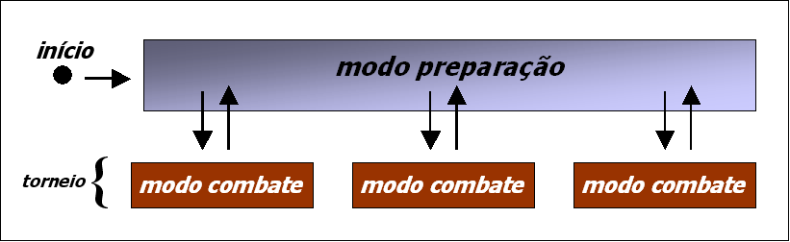
Figura 1 – Relacionando os modos combate e preparação

Como se pode observar através da figura, existe uma instância do modo de preparação (que armazena o estado do personagem: sua evolução e os cursos de que ele já participou) e várias instâncias do modo combate, agrupadas por torneio. Desta maneira, pode-se dizer que o personagem está inserido em um mundo geral bastante amplo (correspondente ao modo preparação), mas eventualmente se encontra num tipo de mundo mais restrito, que reflete suas ações em tempo real (modo combate).
Toda esta introdução se faz necessária para orientar o leitor deste documento no sentido de fazê-lo compreender a diferença entre os termos “mundo de combate” e “mundo de preparação” usados nesta seção, isto é, os mundos associados a cada modo do jogo.

4.2 Considerações Gerais Sobre o Mundo de Preparação

O mundo de preparação do Knock ‘em é implementado utilizando-se apenas menus de interface gráfica, pois envolve apenas decisões simples do tipo:

  - Ir para a próxima luta, caso esteja participando de um torneio;
  - Escolher um novo torneio para lutar, caso não esteja participando de algum;
  - Participar de treinamentos, de modo a evoluir seu personagem.
  - Abandonar ou salvar o jogo corrente;
  - Carregar um novo jogo;
  - Iniciar um novo jogo.

Esses menus, entretanto, possuem uma série de mecanismos para deixar a interface gráfica com um visual mais agradável (por exemplo, barras de progresso específicas são exibidas para cada atributo do personagem e as opções de treinamento possuem sprites associadas).

4.3 Considerações Gerais Sobre o Mundo de Combate

Uma instância do mundo de combate é composta apenas pelos dois lutadores e pelo background (ou tela de fundo), acompanhados na exibição de elementos de interface gráfica que revelam ao jogador o status de seu personagem e do adversário, como a quantidade de pontos de vida ou de soul control restantes.

4.4 O Mundo Físico

➔ 4.4.1 Visão geral

O mundo físico aqui detalhado refere-se a uma mistura do mundo de combate com o mundo de preparação, assim como definido na figura 1. É interessante relembrar que, durante o jogo, existem várias instâncias do mundo de combate (uma para cada luta), nas quais os lutadores e o background (provavelmente) variam.

➔ 4.4.2 Localizações chave

No mundo de preparação, as localizações chaves correspondem aos locais em que estão sendo realizados os torneios (diferentes cidades ao redor do mundo, como Rio de Janeiro, Cidade do México, Nova York e Tóquio). Não existem localizações chave para mundos de combate.

➔ 4.4.3 Viagens

O personagem viaja entre localizações chave escolhendo os torneios dos quais deseja participar. Desse modo, ele é automaticamente transportado para a cidade onde está localizado o torneio. É interessante observar aqui que o conceito de “cidades ao redor do mundo” é puramente cosmético, útil apenas para fundamentar melhor a trama do jogo e torná-lo mais interessante.

➔ 4.4.4 Escala

No mundo de preparação, não faz sentido falar sobre escala. Eventualmente, caso as cidades em que acontecem os torneios sejam apresentadas em forma de mapa, pode-se dizer que a escala do mundo de preparação corresponde à escala do mapa (geralmente 1:40.000.000). No mundo de combate, por sua vez, os personagens ocupam cerca de um terço da tela, revelando, portanto, uma escala aproximada de 1:20.

➔ 4.4.5 Objetos

No mundo de preparação, os objetos são os torneios a serem escolhidos e os treinamentos a serem praticados. O próprio status do personagem (dinheiro e nível de evolução) pode ser considerado mais um objeto deste mundo. No mundo de combate, por sua vez, os objetos são mais concretos: o personagem lutador do jogador, seu adversário (outro lutador) e algum projétil lançado pela ocasião da invocação de uma magia (como uma bola de fogo, por exemplo) .

➔ 4.4.6 Clima
Este item não se aplica ao Knock ‘em.

➔ 4.4.7 Noite e dia
Este item não se aplica ao Knock ‘em.

➔ 4.4.8 Tempo

No mundo de combate, as lutas possuem uma duração máxima. Caso esse tempo acabe e nenhum dos adversários tenha sido derrotado, vence aquele que sofreu a menor perda de pontos de vida.

4.5 Sistema de Renderização

O sistema de renderização do Knock ‘em será feito através de double-buffering: a cada frame do jogo, o back buffer é inicializado (“pintado de preto”); a cena então é desenhada nele e, por fim, o front e o back buffer são trocados. Como o jogo se trata de uma aplicação 2D sem scrolling, não faz sentido o uso de técnicas de desenho mais refinadas aqui.

4.6 Câmera
Este item não se aplica ao Knock ‘em (a câmera é fixa).

4.7 Game Engine

➔ 4.7.1 Visão geral

Está sendo estudada a possibilidade de utilizar (possivelmente parte de) o game engine Forge V8 para ajudar na implementação do Knock ‘em. Entretanto, este estudo ainda não está maduro o suficiente, pois não há uma idéia formada sobre quais são as limitações do uso deste motor que impediriam sua aplicação ao Knock ‘em.
➔ 4.7.2 Carregamento de sprites

Espera-se que o Forge V8 seja capaz de prover o carregamento e a formação automática de sprites (animadas ou não) a partir de arquivos de imagem gráficos (como .bmp ou .pcx), além de oferecer outras facilidades como o uso de “cores transparentes”

➔ 4.7.3 Detecção de colisão

Como a jogabilidade de um jogo de luta esta intrinsecamente relacionada a uma boa detecção de colisão (incluindo a questão da performance), espera-se que o Forge V8 seja capaz de prover tal mecanismo sem maiores dificuldades.

4.8 Modelagem de Luz
Este item não se aplica ao Knock ‘em (no máximo, a utilização da luz é feita na criação de sprites do jogo, que são carregadas como arquivos de imagem gráficos como outros quaisquer).

5. O Layout do Mundo

5.1 Visão Geral

O layout do mundo de preparação do jogo está relacionado à seqüência de torneios em diferentes cidades do globo terrestre. Já para o mundo de combate não faz sentido falar de um layout específico, dado a sua simplicidade. O layout do mundo de preparação pode ser visualizado abaixo:

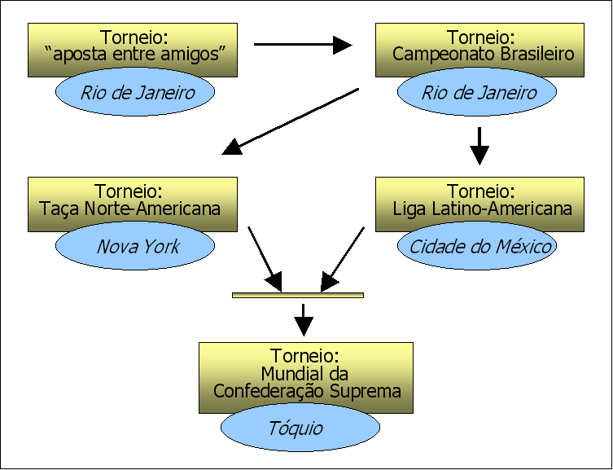
Figura 2 – Estrutura dos torneios do Knock ‘em (layout do mundo de preparação)

6. Personagens do Jogo

6.1 Visão Geral

Assim como mencionado anteriormente, os personagens do jogo são lutadores de todo o mundo que participam de torneios (de maior ou menor prestígio) visando obter reconhecimento internacional. Cada personagem possui um conjunto de golpes específicos, assim como ajustes diferentes para seus atributos (força, resistência, pontos de vida, soul control, etc.).

6.2 Personagem Principal

Kain McFish, um lutador de muitas glórias no passado, foi afastado da Confederação de Lutadores devido a suspeitas de fraude no Torneio Lordsmouth de 1966, que daria acesso a um campeonato secreto de que nunca se teve notícia. Robert Schroeder se consagrou como campeão do Torneio LordsMouth na época.  Treinado pelo mestre Okina Kurosawa, Kain passou longos anos aprimorando suas habilidades físicas e seu soul control. Entretanto, segundo o próprio mestre Okina, o verdadeiro aprendizado ainda está por vir e poderá ser obtido durante sua participação na nova série de torneios estabelecidos pela atual Confederação Suprema de Lutadores. Para ser aceito de volta na Confederação, Kain deve vencer uma aposta que fez com o presidente da Confederação no Rio de Janeiro: vencer Akari Loyola, lutadora emergente do local e que apresenta grandes habilidades. | 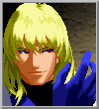  Kain McFish  Força - 40  pts de vida - 40  agilidade - 40  resistência - 40  soul control – 40

6.3 Inimigos

Akari Loyola é uma jovem lutadora emergente do Rio de Janeiro do início do século XXI. Apesar de viver uma árdua infância trabalhando numa padaria, Akari conseguiu superar seus obstáculos e passou a ser uma das mais talentosas lutadoras do Rio de Janeiro. Entretanto, o sucesso de Akari gerou inveja em algumas pessoas, como o presidente da representação brasileira da Confederação Suprema de Lutadores, que perdeu muito dinheiro em apostas contra Akari (ele havia gastado tudo apostando em Anthony Silva, o lutador das massas). O sonho de Akari é conseguir um dia vencer o Campeonato Brasileiro de Lutadores promovido pela Confederação Suprema. | 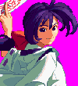  Akari Loyola  força - 30  pts de vida - 40  agilidade - 60  resistência - 35  soul control - 40

Anthony Silva é o atual campeão do Campeonato Brasileiro de Lutadores promovido pela Confederação Suprema. Com um estilo de luta pesado, ele é o favorito das massas pelo seu estilo massacrante de combate e um carismático sotaque nordestino. Silva, entretanto, possui Athena Wue como uma séria adversária no campeonato e freqüentemente reveza com ela o título nacional. | 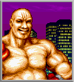  Anthony Silva  força - 80  pts de vida - 70  agilidade - 30  resistência - 70  soul control - 10

Athena enfrenta a cada ano o popular Anthony Silva nas decisões finais do Campeonato Brasileiro de Lutadores promovido pela Confederação Suprema. Sua maior frustração é ser desprezada pelo meio-irmão, Kim Wue, mais habilidoso que ela e participante de torneios de maior importância. |   Athena Wue  Força - 50  pts de vida - 50  agilidade - 70  resistência - 40  soul control – 55

Ninguém sabe ao certo a história deste lutador. Ele é uma espécie de “bobo-da-corte” do Campeonato Brasileiro de Lutadores promovido pela Confederação Suprema. Sua permanência no campeonato, entretanto, está todo ano assegurada devido ao seu jeito excêntrico e patético de se vestir. Suas atuações medíocres divertem bastante a multidão, principalmente nas lutas contra Anthony Silva (onde normalmente é massacrado). O capitão Gordon, entretanto, leva tudo a sério e promete surpreender ainda, algum dia, por mais distante que possa parecer. |   Cap. Gordon  força – 40  pts de vida - 50  agilidade - 80  resistência - 40  soul control – 50

Kulla representa a mulher mais bem colocada no ranking da Confederação Suprema de Lutadores (apesar de Pielle von Dorf reclamar este título para si). Kulla conta com um arsenal mágico poderoso, portanto vencê-la requer um certo esforço. | 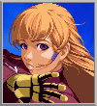  Kulla Wazari  força – 50  pts de vida - 50  agilidade - 80  resistência - 50  soul control – 70

Kim é mais conhecido por seus hábitos fora do ringue do que dentro dele. Taxado como um lutador sem escrúpulos, existem suspeitas de que Kim sustenta o atual título de campeão da Liga Latino-Americana porque utiliza magias para sugar o soul control de sua meia-irmã, Athena Wue. Apreciadores do bom esporte afirmam que o título da liga deveria pertencer a Kulla Wazari, mais popular entre os torcedores. | 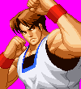  Kim Wue  força – 90  pts de vida - 80  agilidade - 70  resistência - 70  soul control – 60

Marco Lafon é um lutador sério e compenetrado. Natural da Bahia, Brasil, seu poderoso soul control (obtido através das graças de Oxum, Oxalá e de mestre Okina) combinado a um equilíbrio entre força e resistência (obtidos através de capoeira) garante a ele algumas boas vitórias na Liga Latino-Americana, seu torneio preferido. Entretanto, Kim Wue geralmente consegue superá-lo. | 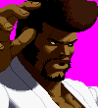  Marco Lafon  força – 70  pts de vida - 70  agilidade - 50  resistência - 60  soul control – 80

Neo acredita que ele é o escolhido pelos poderes divinos para se consagrar como o maior dos lutadores da Confederação Suprema de todos os tempos. Típico garoto suburbano de Nova Iorque, Neo confia em sua experiência de rua para garantir suas vitórias. |   Neo  força – 70  pts de vida - 80  agilidade - 90  resistência - 70  soul control – 90

Depois do capitão Gordon, sem dúvida este é um dos mais excêntricos lutadores da Confederação. Pielle sempre entra em ringue com uma rosa na boca (que, segundo ele, é seu talismã da sorte). A agilidade de Pielle é um dos pontos fortes deste lutador, fazendo com que seus adversários cheguem à exaustão de tanto persegui-lo, sem sucesso. Ele possui uma rixa pessoal com Ruivex Golira, cujos motivos nunca foram muito bem esclarecidos. |   Pielle von Dorf  força – 60  pts de vida - 80  agilidade - 120  resistência - 70  soul control – 40

Golira apresenta uma luta técnica e bem-refinada, o que geralmente é suficiente para garantir suas vitórias. Fora do ringue, entretanto, este lutador não se dá bem com ninguém, principalmente com seu mais perigoso adversário, Pielle von Dorf. Golira é o atual campeão da Taça Norte-Americana, torneio organizado pela representação americana da Confederação Suprema de Lutadores. |   Ruivex Golira  força – 120  pts de vida - 100  agilidade - 40  resistência - 80  soul control – 50

No passado, Robert Schroeder não passava de um lutador medíocre. Um dia, entretanto, passou a freqüentar as academias de lutas montadas pelo conde Havengar e seu poder de combate subiu exponencialmente. Apenas dois lutadores já conseguiram vencer Schroeder em combate: Lawrence Hop e o próprio Havengar. | 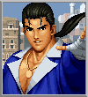  Robert Schroeder  força – 100  pts de vida - 110  agilidade - 120  resistência - 100  soul control – 100

A única informação sobre Mr. Hop, como gosta de ser chamado, é que ele é descendente de piratas escoceses. E só. Entretanto, se pouco é sabido sobre a história deste lutador, muito se sabe sobre suas técnicas de combate: avassaladoras. | 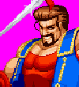  Lawrence Hop  força – 130  pts de vida - 120  agilidade - 100  resistência - 110  soul control – 70

Dono de uma rede de academias de luta, o objetivo de Havengar é criar um clã de lutadores que monopolizem todos os títulos de todos os torneios do mundo. De modo a promover seus discípulos, Havengar é capaz até mesmo de criar torneios paralelos aos torneios da Confederação Suprema, como o torneio Lordsmouth criado em 1966. Este torneio, entretanto, foi boicotado pelos demais lutadores após sua primeira edição, o que não impediu o conde de continuar com seus planos maliciosos. |   Havengar  força – 130  pts de vida - 130  agilidade - 100  resistência - 110  soul control – 130

7. Interface com o Usuário

7.1 Visão Geral

É necessário analisar separadamente os módulos do jogo de modo a identificar os elementos de sua interface gráfica com o usuário. O modo combate possui os elementos de GUI mais simples, uma vez que a intenção dos mesmos é apenas expor informações gerais sobre a luta. Já o modo preparação envolve elementos mais complexos, uma vez que deve interagir com o usuário de modo a prosseguir com o andamento do jogo.

7.2 Elementos de GUI no Modo Combate

Um protótipo de screenshot do Knock ‘em no modo combate revela os elementos de GUI neste modo:

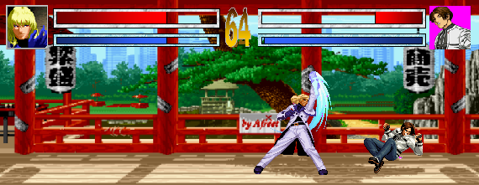
Figura 3 – Screenshot de protótipo do modo combate

Um detalhamento dos elementos de interface segue abaixo:

- Barra de pontos de vida: como o próprio nome já diz, indica a quantidade de pontos de vida dos lutadores.

- Barra de pontos de soul control: indica o quanto de magia (ou “poder espiritual”) cada personagem tem disponível.

- Cronômetro: define quanto tempo falta para que a luta acabe.

- Foto dos jogadores: informação ilustrativa que indica os lutadores que estão se confrontando.

7.3 Elementos de GUI no Modo Preparação

Ao iniciar o jogo, uma breve introdução é apresentada. A interface gráfica, então, permite que o jogador inicie um novo jogo, carregue um jogo já existente ou saia do programa.
Ao escolher carregar um jogo já existente, um novo painel com os jogos salvos é disponibilizado ao jogador, que pode escolher um jogo da lista ou retornar ao menu principal.
Ao decidir por iniciar um novo jogo, por fim, o Knock ‘em entra no modo preparação. Nele, como citado anteriormente, algumas opções ao jogador são apresentadas:

  - Ir para a próxima luta, caso esteja participando de um torneio;
  - Escolher um novo torneio para lutar, caso não esteja participando de algum;
  - Participar de treinamentos, de modo a evoluir seu personagem.
  - Abandonar ou salvar o jogo corrente;
  - Carregar um novo jogo;
  - Iniciar um novo jogo.

As opções apresentadas acima são disponibilizadas em forma de menus. À exceção da escolha pela participação de um treinamento, todas elas são auto-explicativas e não serão abordadas em maiores detalhes aqui.
Ao escolher por participar de um treinamento, um novo painel é apresentado, exibindo os quatro tipos de treinamento disponíveis ao jogador (força, resistência, destreza e soul control). Um protótipo deste painel pode ser visualizado abaixo:

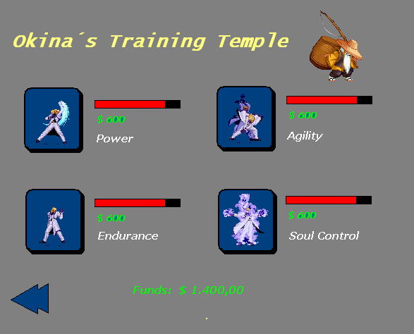
Figura 4 – Screenshot de protótipo do modo preparação: escolhendo um treinamento

É interessante observar que, além dos tipos de treinamento, são exibidos também o custo de cada um e a habilidade atual do personagem no fundamento a ser treinado.

8. Armas

8.1 Visão Geral

Não existem armas específicas no Knock ‘em, apenas golpes. Entretanto, uma classe especial de golpes, as magias, pode ser dos mais variados tipos e se assemelha bastante a armas. Apesar de variadas, é possível classificar as magias dos personagens de maneira bastante útil.

8.2 Magias de Lançamento de Projéteis

Ao se utilizar deste tipo de magia, o personagem arremessa um objeto em direção ao seu adversário, como uma bola de fogo ou um raio. O objeto arremessado possui vários atributos como velocidade, direção, dano causado e tempo de vida.

8.3 Magias de Teletransporte

Este tipo de magia é bastante auto-explicativo: ao utilizá-la, o personagem desaparece de sua posição original e reaparece em uma outra posição previamente especificada pelo comando que invocou a magia.

8.4 Magias Healing

Ao invocar uma magia deste tipo, o personagem recupera pontos de vida e/ou de soul control. Quanto mais poderosa for a magia, mais pontos são recuperados.

8.5 Magias Nitro

Nesta classe de magias estão as magias que deixam socos e chutes mais rápidos, mais danosos ou com maior alcance. O efeito delas é temporário, às vezes se restringindo a apenas um golpe.

9. Efeitos Sonoros e Musicais

9.1 Visão Geral

Esta seção define, de forma geral, o que se espera obter do Knock ‘em em relação aos efeitos musicais e sonoros.

9.2 Música

As músicas de fundo do Knock ‘em devem estar de acordo com o ambiente no qual acontecem as lutas. Deseja-se criar um conjunto de músicas para cada cenário, objetivando evitar irritação do usuário devido à repetição das músicas.

9.3 Efeitos Sonoros

Os efeitos sonoros devem refletir a variedade de golpes e personagens do jogo. Um cuidado especial deve ser aplicado aos efeitos sonoros relacionados às magias, devido à grande variedade das mesmas e também ao fato delas serem um dos maiores atrativos do jogo.

9.4 Implementação

A princípio, deseja-se utilizar as bibliotecas de som/música do DirectX de modo a obter os efeitos desejados.

10. Jogo Single Player

10.1 Visão Geral

Ao iniciar o jogo, o jogador será levado diretamente ao modo preparação. Nele, poderá escolher um treinamento ou um torneio para participar. Uma vez em um torneio, o jogador pode avançar para a próxima luta e assim os modos combate e preparação se alternam no decorrer do jogo. Ao fim de cada confronto, o jogador será recompensado com uma quantia em dinheiro caso saia vitorioso. Desse modo, ele poderá investir na evolução de seu personagem até que ele seja capaz de participar (e vencer) o Torneio Mundial da Confederação Suprema de Lutadores.

10.2 Horas de Jogo

Baseando-se na versão atual em que se encontra a especificação do jogo, apresentada neste documento, estima-se que a experiência de jogo no modo Singleplayer deva durar cerca de uma hora.

10.3 Condições de Vitória

O jogador é considerado um vencedor por completo quando ele conquista o título do Torneio Mundial de Confederação Suprema de Lutadores.

11. Jogo MultiPlayer

Este item não se aplica ao Knock ‘em.

12. Renderização de Personagem

12.1 Visão Geral

Não apenas os personagens como também todos os objetos do jogo são renderizados da mesma maneira. Há inicialmente um carregamento da informação de um ou mais arquivos (.bmp ou .pcx), contendo imagens, com a intenção de compor uma sprite. A sprite então é renderizada no back buffer através de um processo de blitting e, finalmente, o front e o back buffer são trocados após todos os objetos do frame passaram por esse processo.

13. Edição de Mundo

Este item não se aplica ao Knock ‘em.

